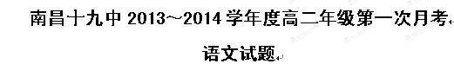
座位号
注意事项：
1．答题前填写好自己的姓名、班级、学号、考场号、座位号等信息
2．请将答案正确填写在答题卡上

第Ⅰ卷（选择题 共36分）
一、（18分，每小题3分）
1.下列词语中，加点的字读音全部都正确的一组是（ ）
A．簪笏（hù） 潜在（qiǎn） 弱冠（guàn） 盛筵难再（yàn）
B．雪霁（jì） 桅杆（wéi） 迤逦（yí） 数见不鲜（xiǎn）
C．梵文（fàn） 付梓（zǐ） 坳堂（ào） 命途多舛（chuǎn）
D．单薄（bó） 譬如（pì） 骨髓（suí） 叨陪鲤对（dāo）
2. 下列词语中，没有错别字的一组是（ ）
A．睇眄 金刚钻 涸辙之鲋 相辅相成
B．泥棹 必须品 唉声叹气 变幻无穷
C．蓬篙 照相机 额手称庆 食不裹腹
D．璀灿 钓鱼竿 皇天厚土 黄粱美梦
3. 在下列各句中加点的成语使用不恰当的一项是（ ）
A．这位明星曾带给观众很多快乐，不少粉丝竞相模仿他的表演，但这次他因醉酒驾车而触犯法律的行为却不足为训
B．这是一家国家级出版社，近几年来，出版了很多深受读者尤其是在校大学生喜爱的精品图书，不少作家都对它趋之若鹜。
C．她对着镜子，发现自己越来越精神了，不由想起“人逢喜事精神爽”的话语，禁不住顾影自怜起来。
D．道德是一切制度运行的社会土壤，道德与法律在一个国家的文明框架中，唇齿相依，缺一不可。
4. 下列各句中，标点符号使用正确的一项是（ ）
A. 有些小企业由于规模小、技术、产品、管理水平落后，面临的竞争程度高、市场需求变化快，因而承担的风险往往要大于获得的效益。
B. 周老师对学生说：“我们学习上要不断进步；否则就要后退。古语不是说：‘学如逆水行舟，不进则退嘛’?”
C. 火车站售票处有一个特殊、鲜明的标志，很好找。记者走进售票处，马上有工作人员迎上来，问有什么事情需要帮助。
D. 据考证，古历下亭址在今名士阁西侧。（该处现有一石碑，正面题“古历下亭址”五个大字，背面刻有杜甫《陪李北海宴历下亭》诗）
5. 下列各句中，没有语病的一项是（ ）

A、我们平时使用的调味品醋，含有氨基酸、钙、磷、铁和维生素B等成分，被皮肤吸收后可以改善面部皮肤营养缺乏。
B、第二航站楼交付使用后，设备可达到国际先进水平，旅客过安检通道的时间，将从目前的10分钟缩短至一分钟，缩短了10倍。
C、中华人民共和国公民在年老、疾病或者丧失劳动能力的情况下，有从国家和社会获得物质帮助的权利。
D、丁磊对市场发展、技术创新的节奏把握感让资本市场看到了一个充满活力和品牌内涵的网易，令业内外瞠目结舌。
6. 下列关于名著的说明，不正确的一项是（ ）
A、“身长八尺，细眼长髯……好游猎，喜歌舞，有权谋，多机变。”“身长八尺，豹头环眼，燕颔虎须，声若巨雷，势如奔马。”“髯长二尺；面如重枣；唇若涂脂；丹凤眼，卧蚕眉。”这三处分别写的是刘备、张飞、关羽。
B、马谡自告奋勇守街亭，并立下军令状。然而马谡一意孤行，轻敌大意，终于导致了街亭失守。诸葛亮虽极其不舍，然而军法如山，于是挥泪斩了马谡。
C、唐吉可德沉迷于骑士小说，并且信以为真，成天幻想着小说中那些荒诞无稽的故事。
D、塞万提斯是文艺复兴时期西班牙小说家、剧作家、诗人，被誉为“现代小说之父”，长篇小说《唐吉可德》是他的代表作。

二、阅读下面的文字，完成7—9题。（9分，每小题3分）
大学教育的主旨，在于培育能积极推动民族进步的一代新人。“一代新人”是领受现代文明之精神、在道德上自觉自律的独立人格，具有民族关怀和社会责任感，同时又能够在平凡的工作中发挥其个性和才华，为社会的文明发展作出脚踏实地的贡献。因此，今天重提“知识分子”这一概念，具有特别重要的意义。
专家与知识分子这两个概念并不重合。术业有专攻，固然是重要的，但未必就能从中形成一个知识分子的精神气质、天下关怀的人生态度和敢于怀疑、敢为天下先的批判精神。如果大学只能培养出与社会的多元职业结构相一致的各类专家，那么，我们民族的精神存在将不再可能在一个特定的人群中获得其自我意识和自我表达。一旦民族的所有成员都被充分融入到社会的利益体系中去，社会的良知就将失去其表达器官，民族的命运将被无声地操纵于资本逻辑之手。
当然，在大学之外，仍然可能生长出我们说的知识分子，但这将以民族文化精神的自我放逐为其先行的代价。大学在精神上的萎缩，其后果是可怕的。社会主义核心价值体系的建立，需要真实的精神载体，这载体，在今天就是大学。
大学通识教育的一个最重要的目标，就是守护知识分子代代相继的可能性。而这个目标，在今天已被逐渐遮蔽了。对大学的教学成果和学生的学习成绩的评价标准，已被纳入了学分制的轨道。这是一种单纯的功能主义的教学体制。要限制其弊端已经非常困难。因此，对于通识教育的培养目标和教学方法的探索，正是一条可以救治眼下的机械、呆板的学分制弊端的现实道路。
年轻一代的大学生不得不在市场经济中获得自己的一席之地，这是十分现实的事情。但这并不意味着一定与志存高远的人生理想相矛盾，绝不意味着他们将来仅仅是能够谋生或得到较高收入的专业人士。真正的青春饱含生命的热情，能够运用思想、提出理想并且为实现理想而从事生命奋斗。竺可桢先生当年说道：“诸君来到大学，万勿存心只要懂得了一点专门技术，以为日后谋生的地步就算满足”，“大学教育的目标，绝不仅是造就多少专家如工程师医生之类，而尤在乎养成公忠坚毅，能担当大任、主持风会、转移国运的领导人才。”
守护中国知识分子的继续存在，是理解大学推行通识教育意义的必要高度。通识教育成功与否，将对中国大学的前进和它们在全球化背景中的国际地位具有深远的影响。
一个没有文化自觉的大学，在国际竞争中的实力，在根本上就是可疑的。如果我们更关注的只是大学的当下排名，却遗忘了在这种排名背后的真实基础，这将是令人感到悲哀的。任何一所大学，其国际排名的真实基础，都在于有一个卓然自立、具备文化创造力的知识分子群体的存在，这个群体能够为自己民族的文化发展、并仅仅因此也能为人类文明的进展作出贡献。

7、下列对“今天重提‘知识分子’这一概念，具有特别重要的意义”的原因解释最恰当的一项是（ ）
A．知识分子具有独立的人格、民族关怀和社会责任感。
B．大学过分注重培养适应社会多元职业结构的各类专家。
C．知识分子是与专家并不重合的概念，具有独特含义。
D．大学要注重培养学生在市场经济中获取自己地位的能力。

8、下列对“文化自觉”的理解不正确的一项是 （ ）
A．注重全球化背景下的国际地位与国际竞争中的实力。
B．重视对具有文化创造力的知识分子群体的培养。
C．注重培养大学生高远的人生理想并激发其生命热情。
D．重视对通识教育培养目标和教学方法的探索。

9、下列观点符合文意的一项是 （ ）
A．大学教育的重要目标在于培养具有民族精神的知识分子而非术业有专攻的专家。
B．目前大学教育的最大问题在于偏离社会良知，导致民族命运被操纵于资本逻辑之手。
C．通识教育的价值之一在于突破单纯功能主义的教学体制，力保知识分子群体的存在。
D．通识教育的推行，能够提升中国大学的国际地位和大学生在市场经济中的竞争力。

三、阅读下面的文言文，完成10—12题。（每题3分，共9分）
桓公问治民于管子^{①}。管子对曰：“凡牧民者，必知其疾，而忧之以德，勿惧以罪，勿止以力。慎此四者，足以治民也。”桓公曰：“善。勿已。如是，又何以行之？”管仲对曰：“质信极仁，严以有礼，慎此四者，所以行之也。”桓公曰：“请闻其说。”管仲对曰：“信也者，民信之；仁也者，民怀之；严也者，民畏之；礼也者，民美之。语曰：泽命不渝，信也；非其所欲，勿施于人，仁也；坚中外正，严也；质信以让，礼也。”桓公曰：“善哉！”
桓公又问曰：“寡人欲修政以干时^{②}于天下，其可乎？”管子对曰：“可。”公曰：“安始而可？”管子对曰：“始于爱民。”公曰：“爱民之道奈何？”管子对曰：“公修公族，家修家族，使相连以事，相及以禄，则民相亲矣。省刑罚，薄赋敛，则民富矣。乡建贤士，使教于国，则民有礼矣。出令不改，则民正矣。此爱民之道也。”
桓公在位，管仲、隰朋见。立有间，有二鸿飞而过之。桓公叹曰：“仲父，今彼鸿鹄，有时而南，有时而北，有时而往，有时而来，四方无远，所欲至而至焉。非唯有羽翼之故，是以能通其意于天下乎？”管仲、隰朋不对。桓公曰：“二子何故不对？”管子对曰：“君有霸王之心，而夷吾非霸王之臣也，是以不敢对。”桓公曰：“仲父胡为然？盍不当言，寡人岂有乡乎？寡人之有仲父也，犹飞鸿之有羽翼也，若济大水有舟楫也。仲父不一言教寡人，寡人之有耳，将安闻道而得度哉？”管子对曰：“君若将欲霸王、举大事乎？则必从其本事矣。”桓公变躬迁席，拱手而问曰：“敢问何谓其本？”管子曰：“齐国百姓，公之本也。人甚忧饥而税敛重，人甚惧死而刑政险，人甚伤劳而不上举事不时。公轻其税敛则人不忧饥，缓其刑政则人不惧死，举事以时则人不伤劳。”桓公曰：“寡人闻仲父之言此三者，闻命矣，不敢擅也，将荐之先君。”明日皆朝于太庙之门朝定令于百吏近者示之以忠信远者示之以礼义行此数年而民归之如流水。
（节选自《管子》，《四部丛刊》本，有删改）
[注]①管子：名仲，字夷吾，齐国国相。 ②干时：谋求定时会盟诸侯。

10．对下列句子中加点词的解释，不正确的一项是（ ）
A．勿已。如是，又何以行之 已：停止
B．泽命不渝，信也 渝：坚持
C．公修公族，家修家族 修：治理
D．若济大水有舟楫也 济：渡过
11．下列各组句子中，加点词的意义和用法相同的一组是（ ）
A．是以能通其意于天下乎 故燕王欲结于君
B．拱手而问曰 风飘飘而吹衣
C．缓其刑政则人不惧死 欲苟顺私情，则告诉不许
D．寡人闻仲父之言此三者 之二虫又何知

12．用“/”将文中画线的句子断开，正确的一项是（ ）
A．明日/皆朝于太庙之门/朝定令于百吏/近者示之/以忠信/远者示之/以礼义/行此数年/而民归之如流水。
B．明日皆朝于太庙之门/朝定令于百吏/近者示之/以忠信/远者示之/以礼义/行此数年/而民归之如流水。
C．明日/皆朝于太庙之门朝/定令于百吏/近者示之以忠信/远者示之以礼义/行此数年/而民归之如流水。
D．明日/皆朝于太庙之门/朝定令于百吏/近者示之以忠信/远者示之以礼义/行此数年/而民归之如流水。

第II卷（非选择题，共114分）

四、古诗文阅读(28分)
13、把《逍遥游》中的选句及文言文阅读材料中画线的句子翻译成现代汉语。（12分）
（1）天之苍苍，其正色邪？其远而无所至极邪？（《逍遥游》）（4分）
译文：

（2）出令不改，则民正矣。此爱民之道也。（4分）
译文：

（3）君若将欲霸王、举大事乎？则必从其本事矣。（4分）
译文：

14. 阅读下面这首诗按要求回答问题。（8分）
春居杂兴
[宋]王禹偁
两株桃杏映篱斜，妆点商州副使家。
何事春风容不得？和莺吹折数枝花。
【注】王禹偁因多次上书言事而得罪皇帝，宋太宗淳化二年，被贬官到商州，任团练副使。此诗系任所有感而作
（1）请对首句中的“斜”字进行赏析。（4分）

（2）这首诗使用了哪一种表现手法？表达了作者怎样的思想感情？（4分）

15. 古诗文填空。（5题限选4题）（8分）
（1）引壶觞以自酌， 。 ，审容膝之易安。《归去来兮辞》
（2）______________________，终鲜兄弟，______________,晚有儿息。《陈情表》
（3）云销雨霁， 。落霞与孤鹜齐飞， 。《滕王阁序》
（4）悦亲戚之情话， 。农人告余以春及， 。《归去来兮辞》
（5）母孙二人， ， 。《陈情表》

五、阅读下面的文字，完成16-19题。（21分）
中国民间古籍收藏第一人
韦力递来的名片，有点儿像古代读书人的名帖，也是色泽淡黄，竖排的繁体字，标准的线装书样式，上面印着他的雅号：芷兰斋主。有一次，一位去他家做客的商人看到一屋子古书，惊讶之余，脱口而出：“你哪儿找来这么多烂纸？”韦力心有所感，将“烂纸”二字倒过来，把他的善本书室称作“芷兰斋”。“多有意思啊，我眼中的芳草，别人眼中的烂纸。”韦力说罢，淡定一笑。
在收藏界，韦力被公认为“中国民间古籍收藏第一人”。今年6月，国家图书馆举办“国家珍贵古籍特展”，近400件展品中仅有一部来自民间，即韦力所藏的辽刻本《观弥勒菩萨上生兜率天经疏》。1994年，这件绝无仅有的“辽藏”从一个“红卫兵”手中流出，价格很快被抬到30万元。就在国家图书馆的专家们还在研讨“要不要追加预算”时，韦力举起了竞价牌。
如今，这件珍品被小心翼翼地存放在天津郊外“西苑书楼”里。据一位有幸参观过书楼的学者描述，这位“藏书爱好者”所藏“古籍逾百架，唐、五代、宋、辽、金之所藏皆有可称道者，另有明刊本千余部，批校本、抄校稿、活字本各数架……皆按经、史、子、集排序，再结合年代、版本分类收藏。”
就韦力而言，雅好收藏是一种天性。自儿时起，他就热衷于搜集“烟标”“粮票”。十多岁的时候，他偶然在一张旧报上读到郑振铎1950年去香港收购旧书的报道，由此引发了对古书的兴趣。但在那个破四旧的年代，古书收藏只是个别“高级官员”的专属，少年韦力没有接触古本的机会。
直到1981年，还在上中学的韦力攒了80元买了一套古书，那是一部以五色印刷的武英殿版的《古文渊鉴》。“我一下子就被那种美震撼了，才发现原来古书并不都是泛黄卷边。”后来，在天津一位老先生的引导下，韦力开始系统研读经史子集和藏书史，慢慢从中体悟到古书“回味无穷”的妙处。
1988年，中文系毕业的韦力在一家三资企业中担任中外双方代表，月薪3800美元。凭借这个在当时“天文数字般的收入”，韦力找到许多文革后被退还旧物的家庭，成批地收集古书。
因为“千金散尽为收书”，韦力常以“聚书好货，均为一贪”自嘲。唐代的柳宗元在《蝜蝂传》里提到蝜蝂这种奇怪的小虫，在路上看见任何东西，都想要背在身上，弄得自己越来越累。韦力觉得，自己就是一只“好负物”的小虫。
“刚开始我也觉得这是一项神圣的事业，后来慢慢发现自己爱书也只是贪多务得之欲，跟别人爱钱没有什么分别。”韦力摆摆手说道。时至今日，他每年仍然要花费数百万元收购善本。但在收藏圈，人人都知道“韦力只进不出”。
“不卖书不是清高，只是对自己心性的控制。”在这个成功的商人看来，人生在世，“为稻粱谋”而做的事太多，因此务求在自己的书楼中留一方净土。
为了追寻古代藏书家们的余痕，韦力曾用5年的时间，走遍了大江南北所有古书中曾有记载的书楼，结果却让他失落——大约一半的书楼已经荡然无存。剩下的也境况堪忧，乾嘉时期最大藏书家黄丕烈的书楼被划在苏州丝绸厂内，曾被列为吴兴四大藏书楼之一的密韵楼原址上开了一家按摩院，还有许多书楼成了政府机关办公之所……
在后来的著作《书楼寻踪》里，韦力感慨道：“藏书多年，个中甘苦，如人饮水，冷暖自知。每当夜深人静时，偶翻旧籍，卷首所钤累累藏印，皆无言地叙述着本书的传承命运，讲述着一位位藏书家辛苦收藏、有聚亦有散的悲欢故事……”
韦力也曾因此“想到百年之后，自己毕生所藏古书的归宿”，并一度“觉得悲凉”。但最终他还是摆脱了古代藏书家们“世守沉编”的情结。他钟爱一枚刻有“韦力暂得”的印章，却始终不愿往藏书上印。因为“书藏得越多，越发觉得自己‘不够格’。”
“古书已历千年，人生不满百岁，珍籍终会离我而去。”韦力平静地说，“说到底，我只是历史流转中的一环。”

16．“不卖书不是清高，只是对自己心性的控制”这句话在文章中的作用是什么？（5分）

17．文章中那些情节能够体现韦力“自己就是一只‘好负物’的小虫”？请分条陈述。（6分）

18．作为一篇人物传记，作者是从哪两个方面“介绍”韦力的？分别突出了韦力的什么特点？
（6分）

19．下列对传记内容的分析和概括，不正确的两项是（4分）（ ）
A．1994年，一件“辽藏”从一个“红卫兵”手中流出，价格很快被抬到30万元，韦力与国家图书馆的专家们精心研究，将其买入国内。
B．文章开头介绍韦力的名片犹如古人的名帖，“色泽淡黄，竖排的繁体字，标准的线装书样式”，暗示与折射出其对古籍的热爱。
C．韦力常以“聚书好货，均为一贪”自嘲，同时他以“好负物”的小虫自喻，认为因“为稻粱谋”的缘故，务求在自己的书楼中留一方净土。
D．雅好收藏是一种天性，十几岁时，韦力就效仿郑振铎上世纪50年代去香港收购旧书，大胆投入到古书收藏行列，并崭露头角。
E．文章收束段描写韦力对收藏的感悟，既浑圆首尾，升华主题，又表现其豁达、达观和富有思想的特点。

六、语言文字综合运用。阅读下面一段材料，把它扩写成一个200字以上的故事，要求有动作、语言和景物描写。（15分）
程门立雪
（杨时）又见程颐于洛，时盖年四十矣。一日见颐，颐偶瞑坐，时与游酢侍立不去，颐既觉，则门外雪深一尺矣。
注：杨时，北宋时进士，曾就学于洛阳著名学者程颢门下。程颢死前，又将杨时推荐到其弟程颐门下，在洛阳伊川所建的伊川书院中求学。游酢，是杨时的朋友。

七、阅读下面的材料，根据要求写一篇不少于700字的议论文.（50分）

《老子》第二十二章说：“曲则全，枉则直，洼则盈，敝则新。”又说：“夫唯不争，故天下莫能与之争。”意思就是说：委曲反而可以保全，弯曲反而可以伸直，低洼反而可以盈满，破旧反而可以更新；因为不与人相争，所以没有谁能争过他。有人说，《老子》讲无为而治，其实讲的也是为人的道理。
要求：选好角度，确定立意，明确文体，自拟标题；不要脱离材料内容及含意的范围作文，不要套作，不得抄袭。

南昌十九中2013～2014学年度高二年级第一次月考
语文试题答案
1、C （A选项“潜”应是qián，“筵”应是yán；B选项“迤”应是yǐ，“鲜”应
是xiān；D选项“髓”应是suĭ，“叨”应是tāo）
2、A （B选项“棹”应该是“淖”，“须”应是“需”；C选项“篙”应该是“蒿”，
“裹”应该是“果”；D选项“灿”应该是“璨”，“厚”应是“后”）
3、B （趋之若鹜：像鸭子一样成群地跑过去。多比喻人争着去追逐不好的事物。）
4、C （A项顿号误用，“规模小”后的顿号应改为逗号；B项引号内的标点符号使用混乱，应将分号改为逗号，删去第二个冒号，将“嘛”移到单引号外，且将问号改为句号；D项括号后的句号应移到括号前面。）
5、D （A项缺少宾语，“面部皮肤营养缺乏”后要加上“的状况”，属于动宾搭配不当；B项“缩短了10倍”使用错误；C项“年老、疾病或者丧失劳动能力”并列不当。
6、A （这三处分别写的是曹操、张飞、关羽）
7、B （A项原文是“在道德上自觉自律的独立人格、民族关怀和社会责任感”，选项“以偏概全”，扩大了范围；C项原文“专家与知识分子这两个概念并不重合”，选项“具有独特含义”属于无中生有；D项信息在第一、四段，“大学教育的主旨在于培养能积极推动民族进步的一代新人”，“？大学通识教育的一个最重要的目标，就是守护知识分子代代相继的可能性”，选项无中生有。）
8、A （原文末段说：“一个没有文化自觉的大学，在国际竞争中的实力，在根本上就是可疑的”，A项在原文中找不到相关信息，属于无中生有。）
9、C （A项信息在第二段：“如果大学只能培养出与社会的多元职业结构相一致的各类专家，那么，我们民族的精神存在将不再可能在一个特定的人群中获得其自我意识和自我表达。”该项“而非术业有专攻的专家”无中生有。B项信息源在第四段：“对大学的教学成果和学生的学习成绩的评价标准，已被纳入了学分制的轨道。这是一种单纯的功能主义的教学体制。”据前后文，该项“导致民族命运被操纵于资本逻辑之手”无中生有。D项信息源主要在第六段：“通识教育成功与否，将对中国大学的前进和它们在全球化背景中的国际地位具有深远的影响。”该项“大学生在市场经济中的竞争力”原文无此信息。）
10．B （渝：改变）
11．B （ B项两个“而”作连词，表修饰关系。A项“于”，前者为介词，可译为“在”；后者为介词，可译为“和、与”。C项“则”，前者“那么”；后者为转折连词，可译为“但是，却”。D项“之”，前者用于主谓之间，可不译；后者为代词，可译为“这”）
12、D
13、（1）天色深蓝，是它的真正的颜色呢？还是因为天高远而看不到尽头呢？（得分点：“苍苍”、“正色”“其…其…”“至极”，一点1分）
（2）（国君）发出的政令不随便更改，那么百姓就会走上正规。这些就是爱民的方法。（得分点：“出令”、“民正”、“道”、判断句式，一点1分）
（3）你想要称霸诸侯，成就一番大事吗？那么就一定要从它的根本事情做起。（得分点：“霸王”、“举大事”、“本事”各1分，大意1分）
14、（1）“斜”字描写了两株桃树杏树映衬着向篱笆斜势生长的姿态，写出桃杏不甘篱笆的管束，而要破藩篱而出（2分），也写出了诗人直言敢谏的性格和身居贬地仍不忘争取自由的精神。（2分）
（2）诗人运用象征（若答比喻、言之成理也可）手法（1）作者写有功无过的桃杏妆点了明媚的春光，却不为春风所容，正象征了作者的遭遇。（以光花杏花自喻，用春风暗指皇帝及佞臣）（1分），借春风吹折桃花杏花，抒发了忠臣不为皇帝佞臣所容，蒙冤受贬的怨债之情，表达了对皇帝昏庸无知的谴责。（2分）
15、（1）眄庭柯以怡颜。倚南窗以寄傲 （2）既无伯叔，门衰祚薄
(3) 彩彻区明 秋水共长天一色。 (4) 乐琴书以消忧 将有事于西畴
(5) 更相为命 是以区区不能废远。
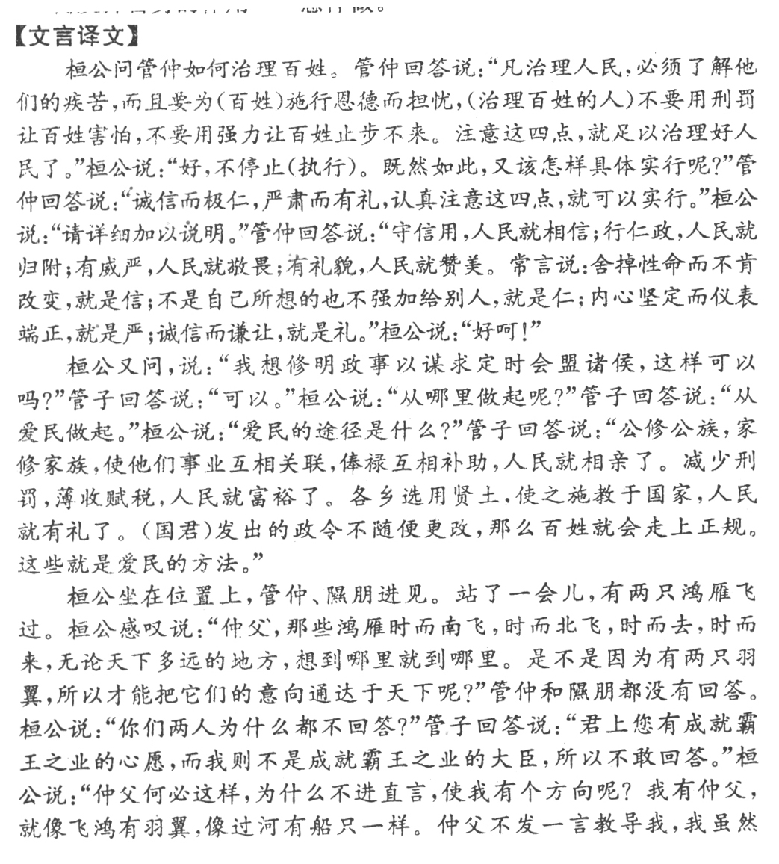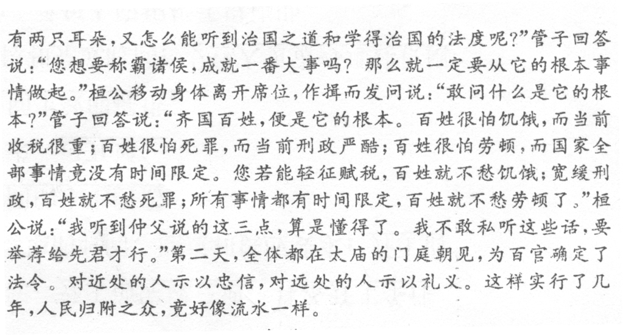
16、（1）结构上，承上启下，起过渡作用。（2）内容上，进一步深化突出韦力作为收藏家的与众不同，表现韦力对藏书的独特思考。（答对一个得2分，两个得5分）
17、（1）1994年韦力抢先一步收藏“辽藏”，即《观弥勒菩萨上生兜率天经疏》；（2）他所藏“古籍逾百架，唐、五代、宋、辽、金之所藏皆有可称道者，另有明刊本千余部；（3）韦力找寻文革后被退还旧物的家庭，成批地收集古书；（4）每年话费数百万元收购善本，但”只进不出“。（答对3个即可给6分）
18、（1）从“民间古籍收藏第一人“的角度，主要突出韦力独具慧眼，收藏量大且多珍本，善本。（2）从作为收藏家有思想的角度，表现韦力的豁达及坦荡，对古书的谦卑与敬畏。（每个得分点3分）
19、A、D（A项韦力并没有与国家图书馆的专家们精心研究，将其买入国内。D项韦力没有效仿郑振铎上世纪50年代去香港收购旧书。）
20、评分标准：没有动作、语言描写各扣5分，没有景物描写扣3分，情节不合理扣5分，字数不够10字扣1分，每篇分数扣完为止。）
21、写作提示：
（1）从“曲则全”“洼则盈”“夫唯不争，故天下莫能与之争”等，看到为人应该“谦虚，处人之下”，这样则更容易获得你想得到的。即《老子》并不是消极的，而是积极的，不过老子采取了以退为进的方法。委曲是为了保全，低下是为了获得更多，不争是为了别人无法与之争，这也是一种积极的人生态度。启示：在充满竞争的时代，更应该从古人那里吸收智慧，讲究方式方法，去取得成功。
（2）《老子》中所讲的都是比喻。“洼则盈，水聚集的地方，一定是陷下去的地方。如江河湖海都是陷下去的地方，所以水都归到那里。人如果虚心，所有品德都会归到你身上。所以说洼则盈。”魏征曾对唐太宗说：“惧满溢，则思江海下百川。”

